Центр сенсорного развития
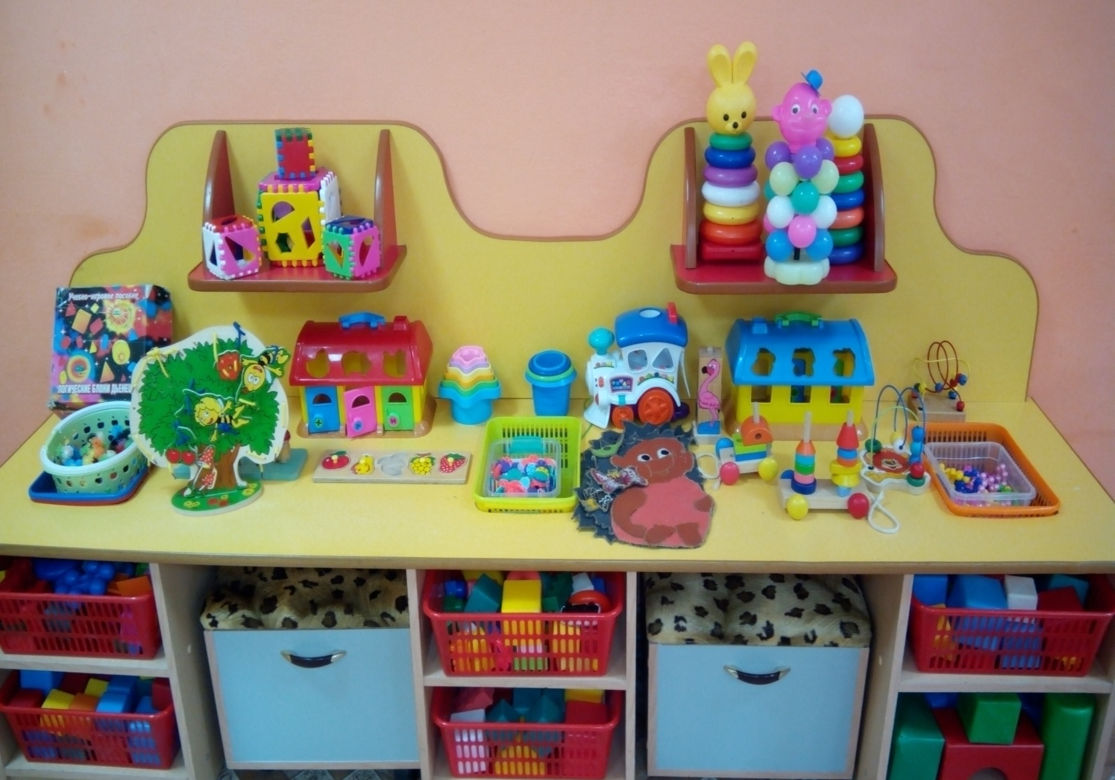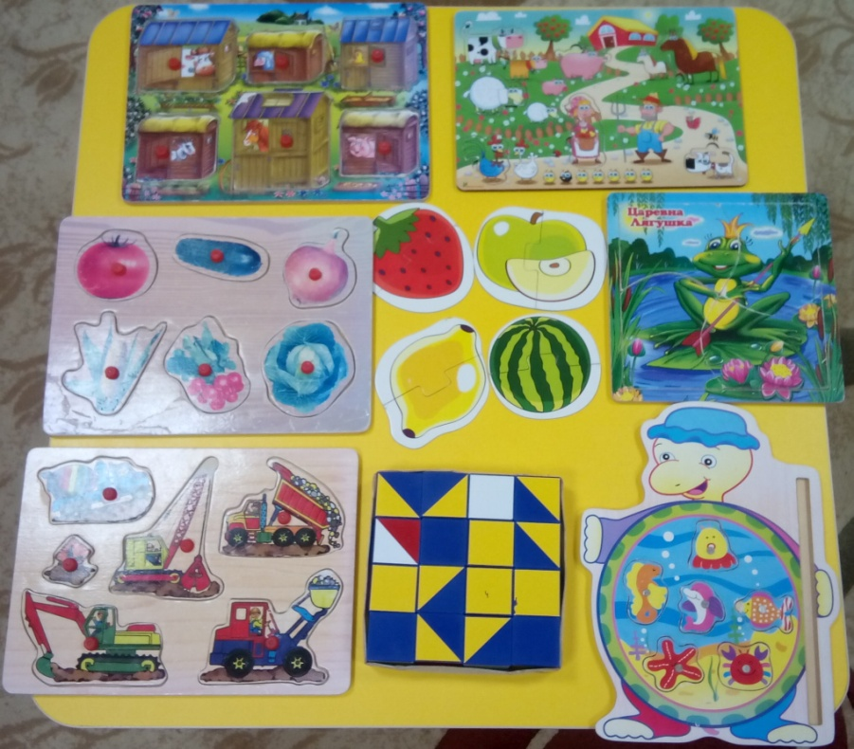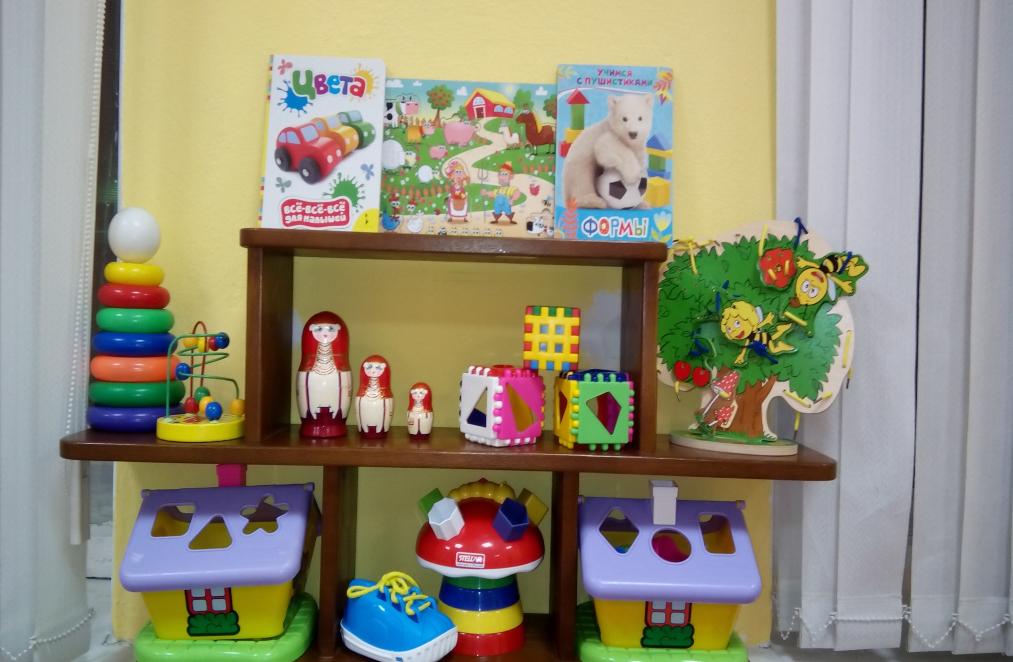

Сухой бассейн
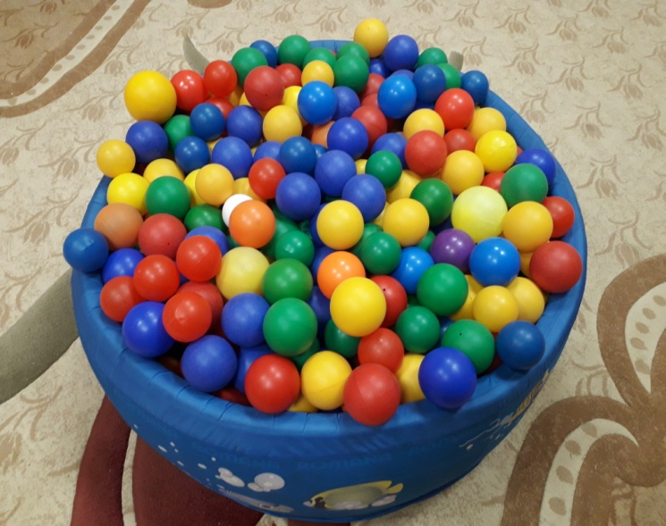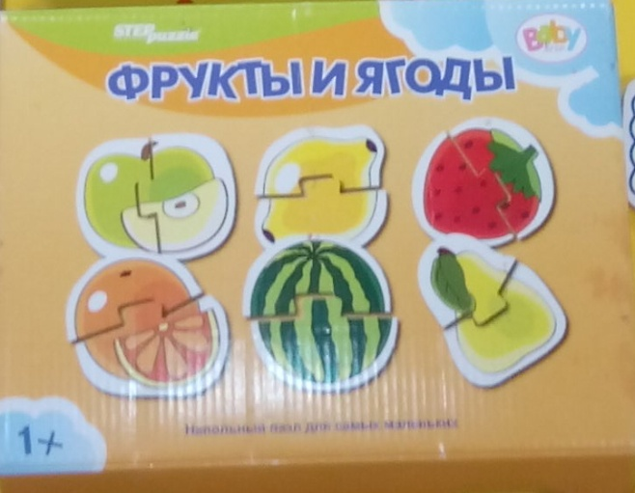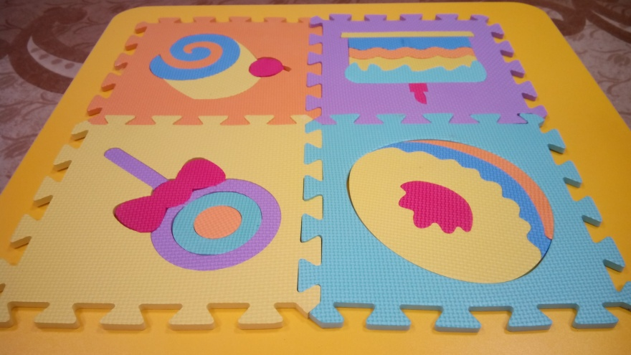

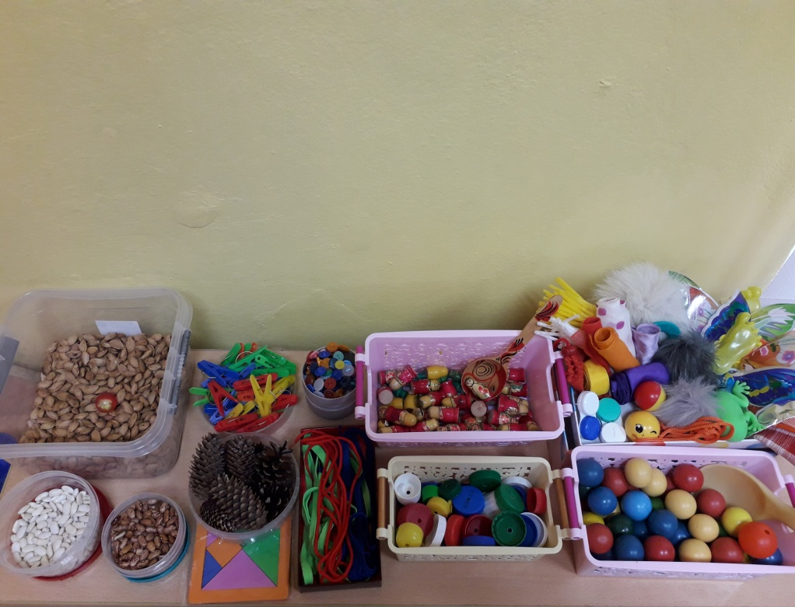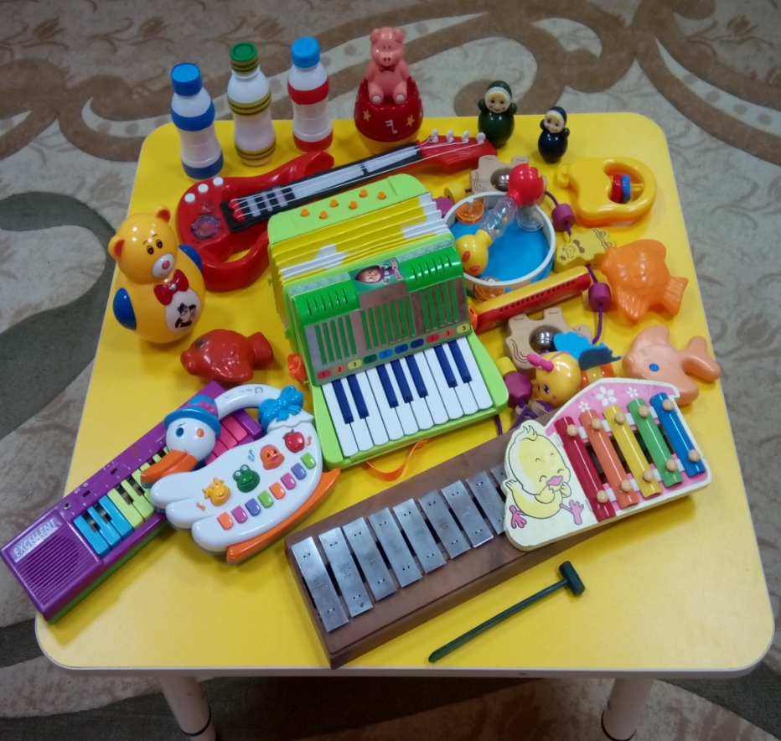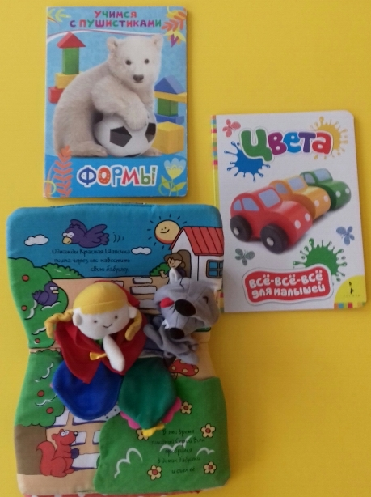

«Вот как мы играем»
Игры на различение основных цветов

«Подбери к шарику ниточку» «Собери букет»
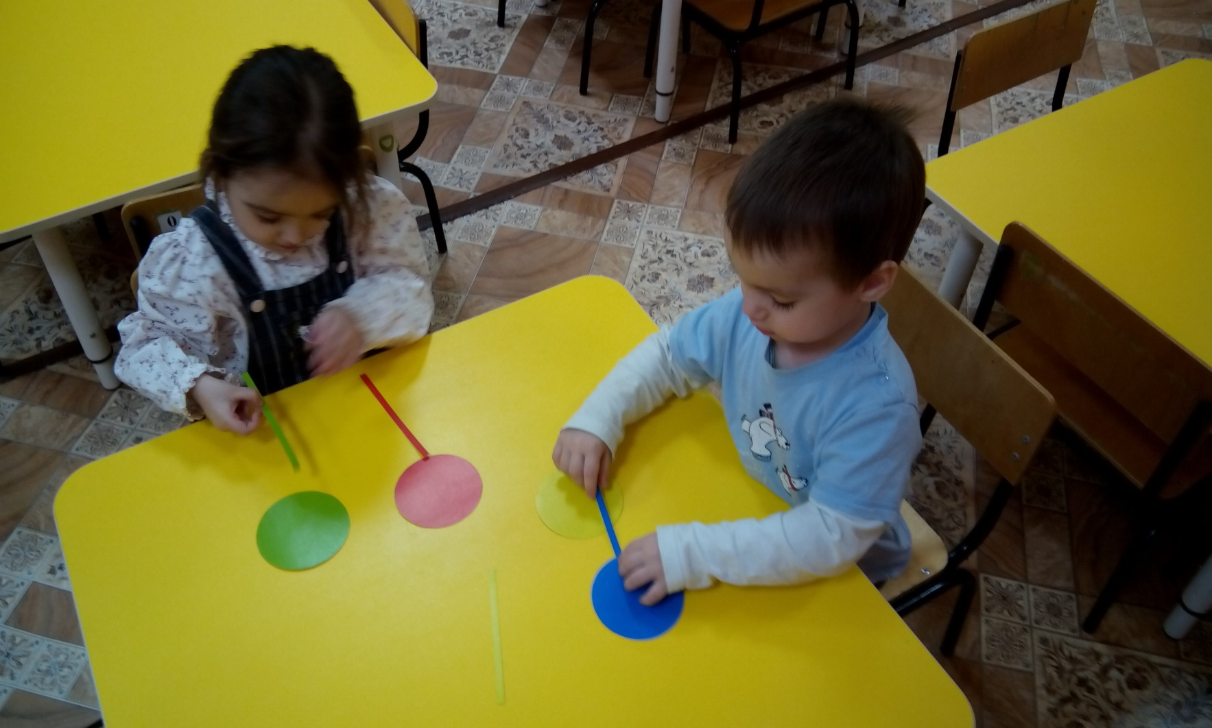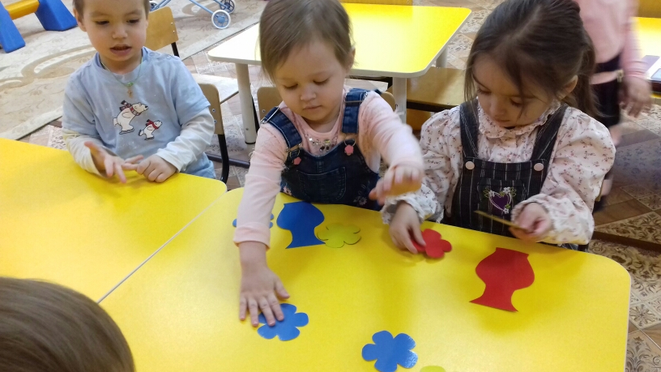
«Спрячь мышку» «Цветные ежики» «Цветы на полянке»
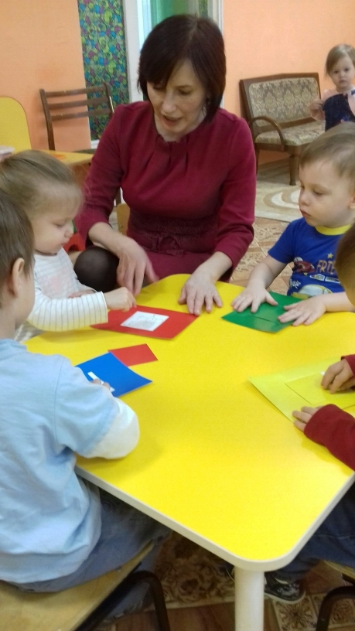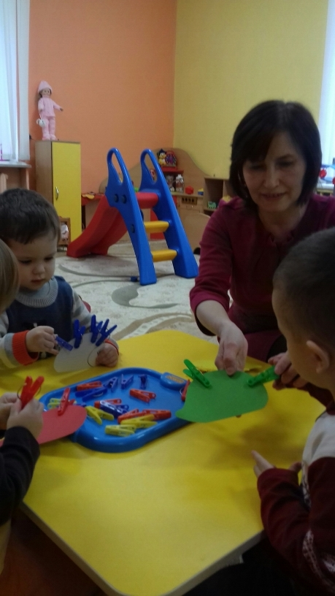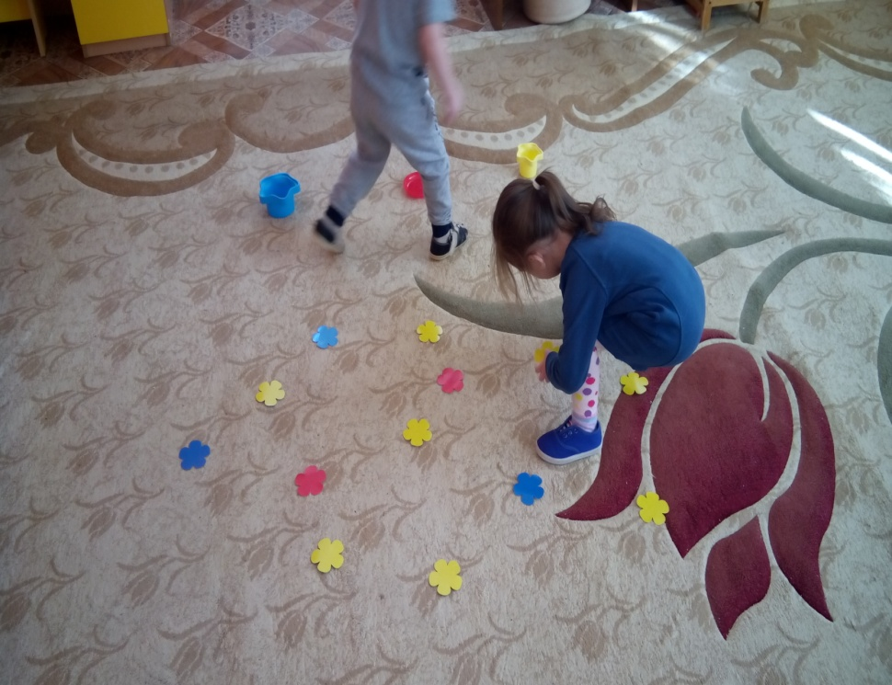
«Подбери по цвету»
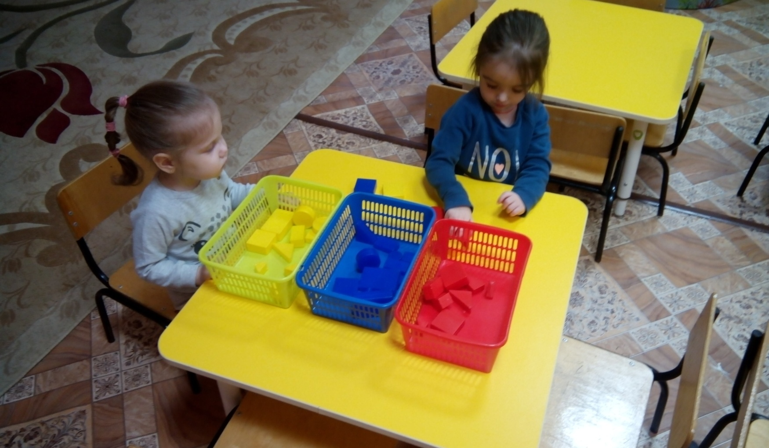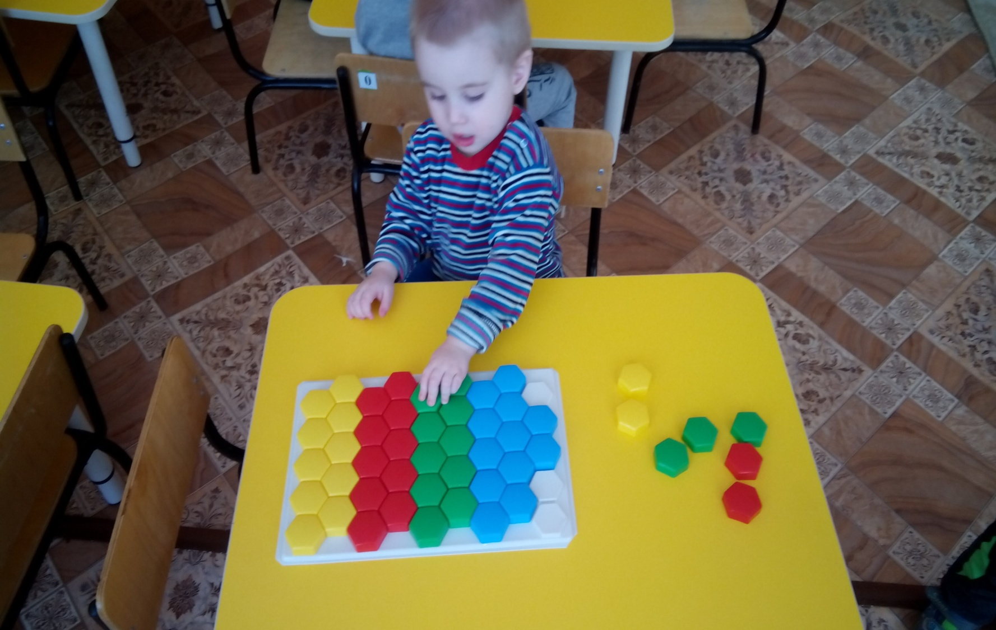

«Рассади котят в корзиночки» «Собери бусы»
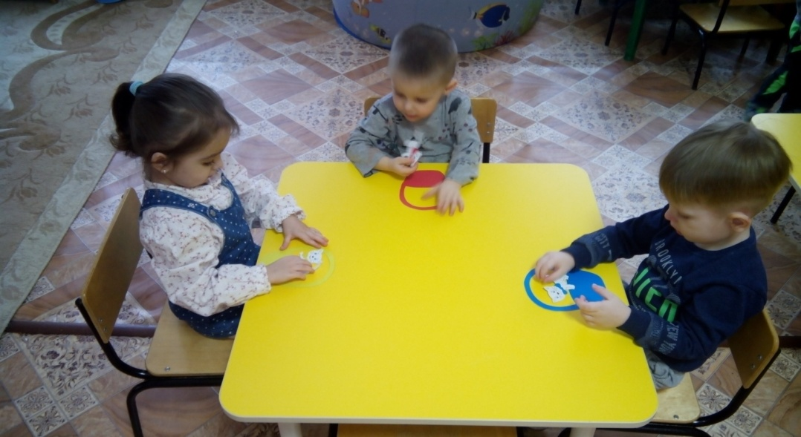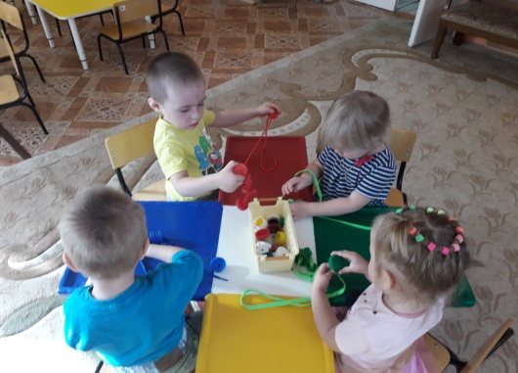
Игры на различение величины предметов
В этих играх дети учатся различать, чередовать, группировать предметы по величине. У них развивается глазомер.
«Сравни предметы по высоте» «Разложи шарики по размеру»
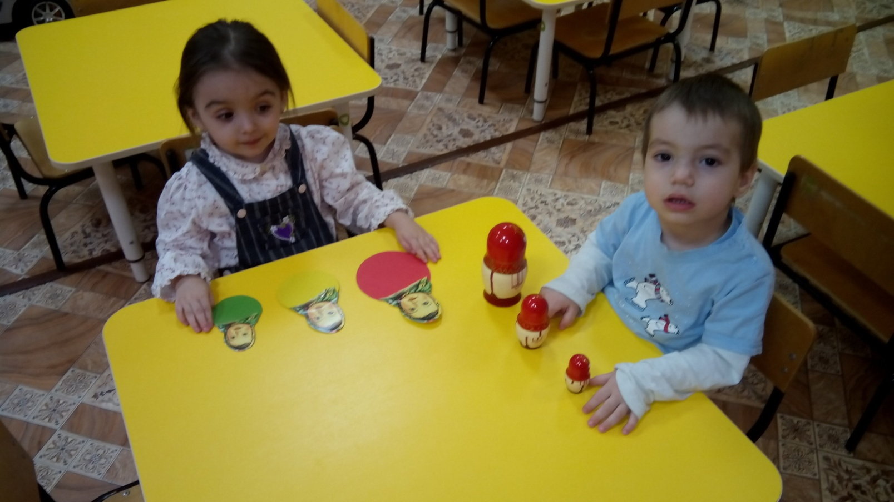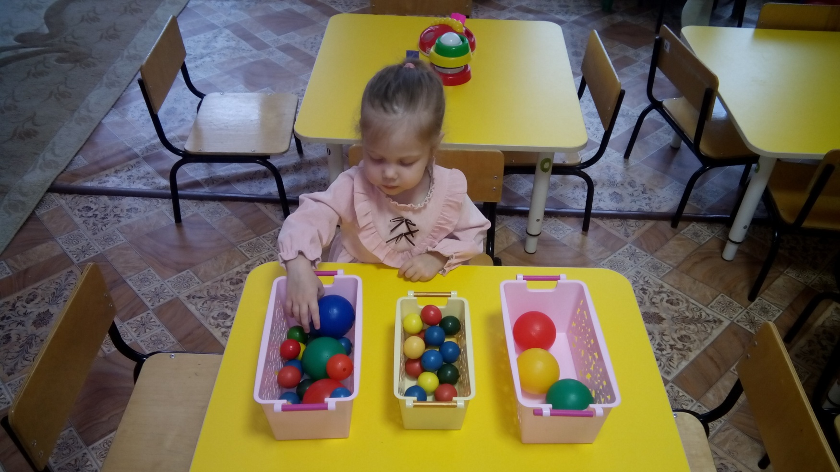
«Собери пирамидку» «Собери башенку»
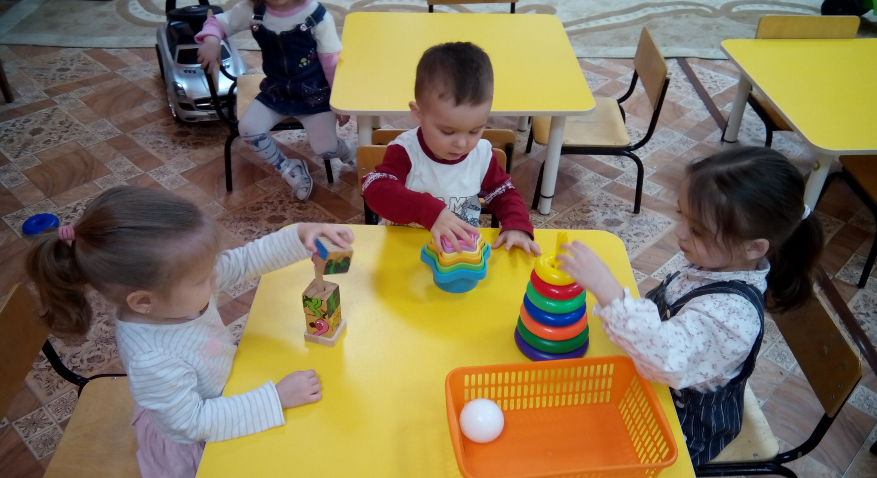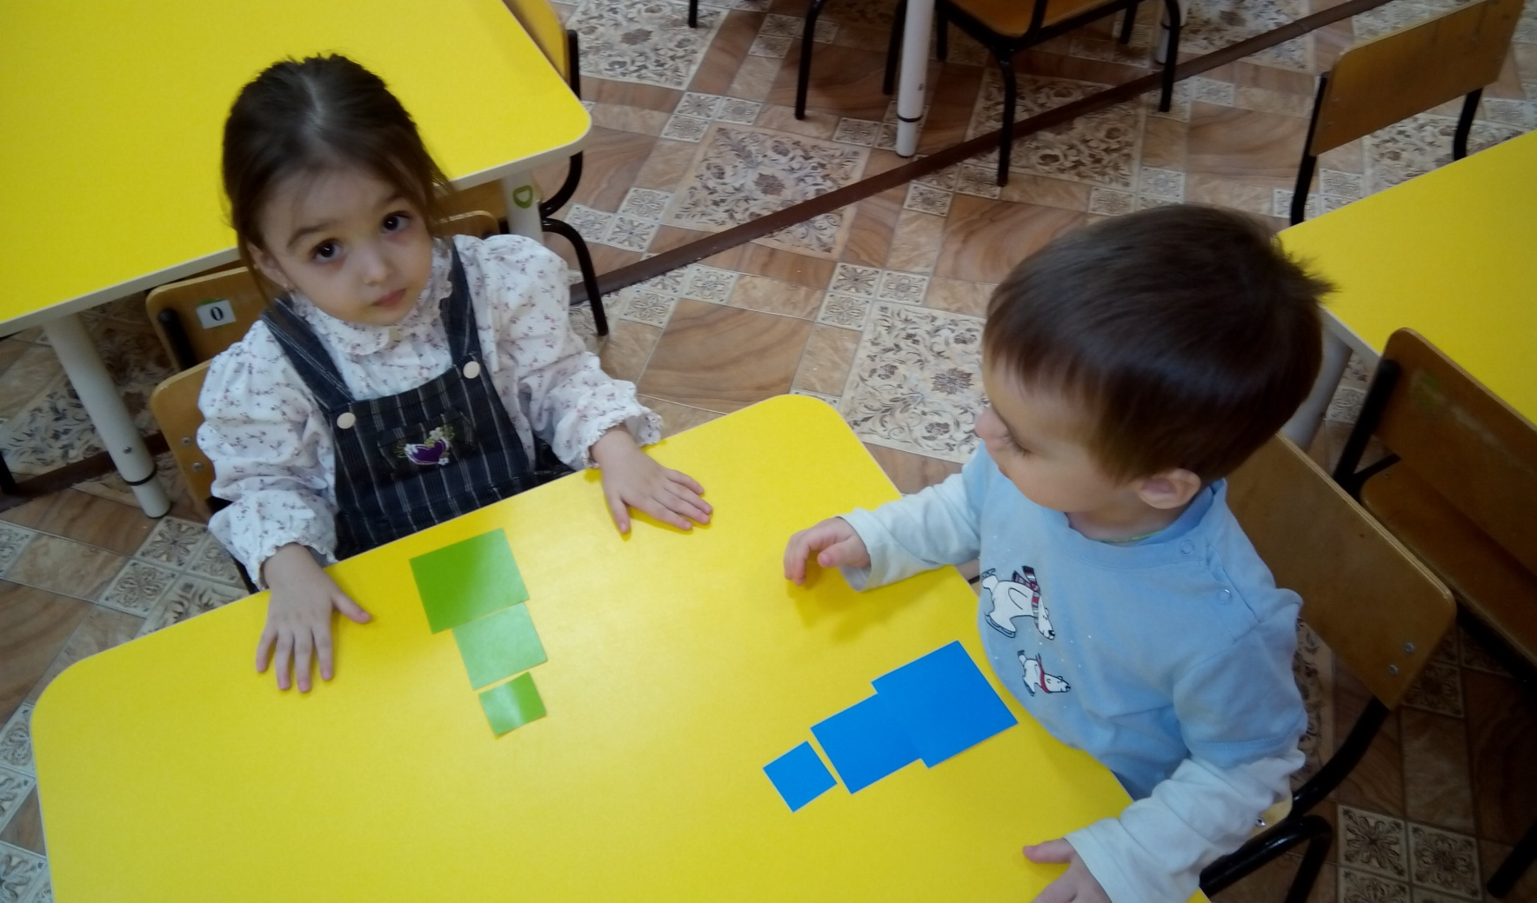
«Рассади кроликов»
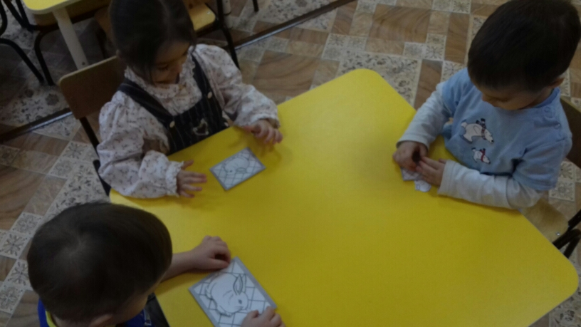

Игры с блоками «Дьенеша»
«Большие-маленькие»
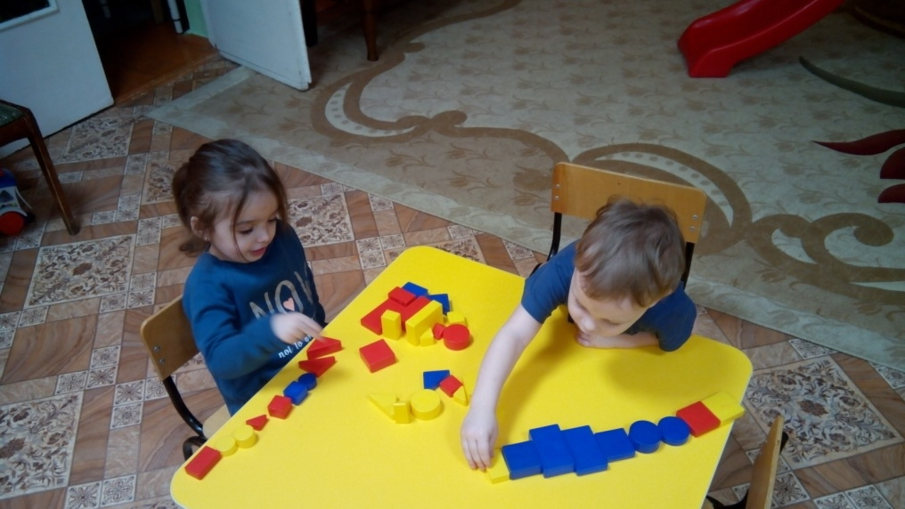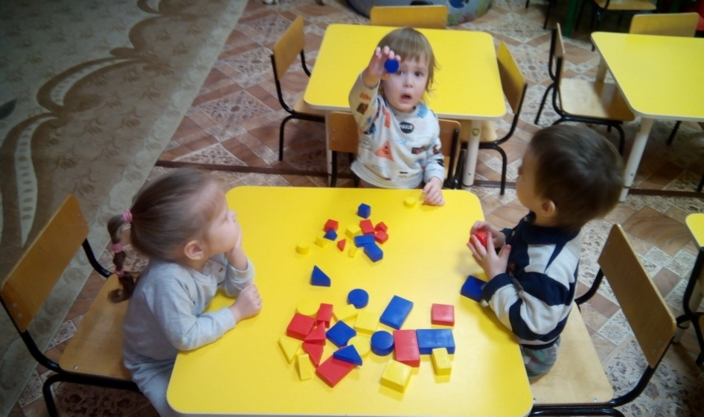
Игры на закрепление знаний о форме
В этих играх дети учатся различать, группировать предметы по форме, вставлять предметы данной формы в соответствующие для них отверстия; упражняются соотносить несколько предметов с одним и тем же геометрическим образцом.
«Найди пару» «Найди окошко для фигурки»
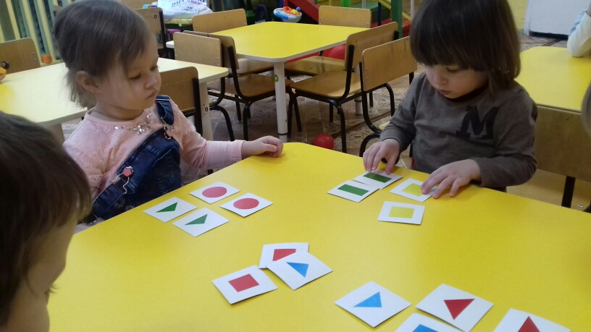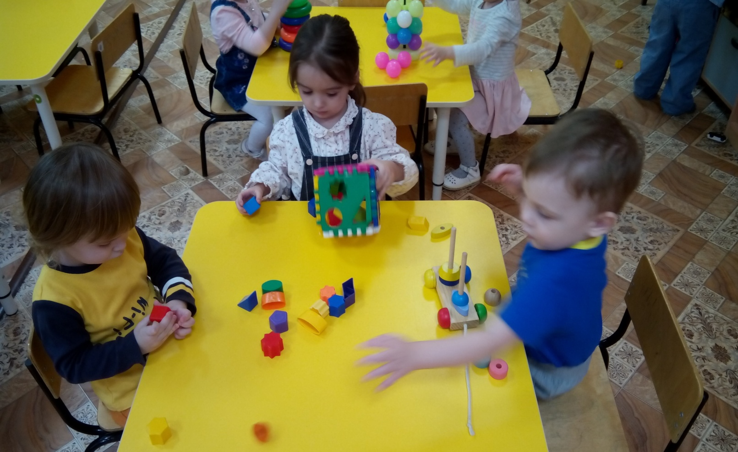

«Разложи фигуры по местам»
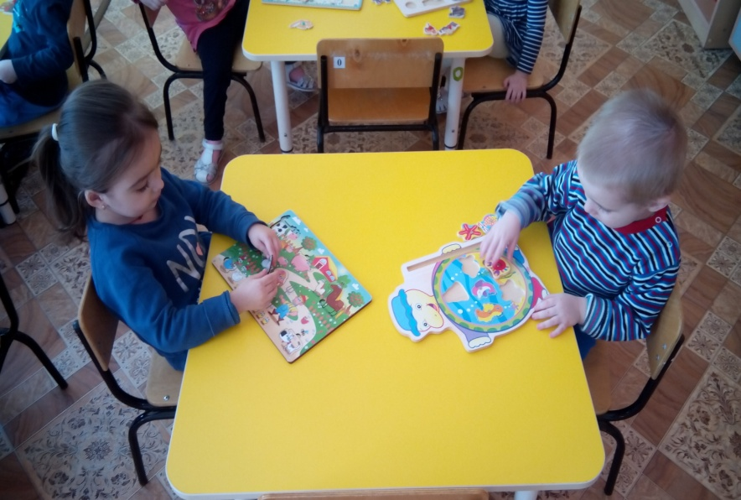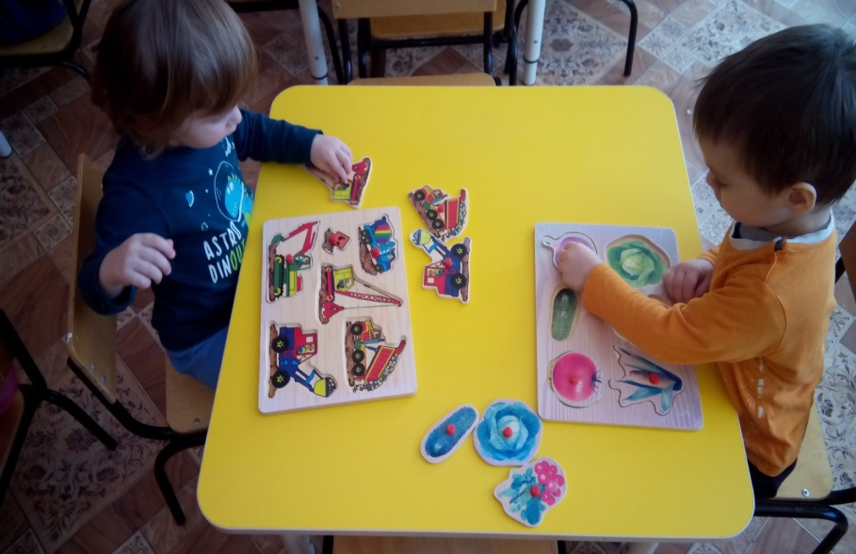
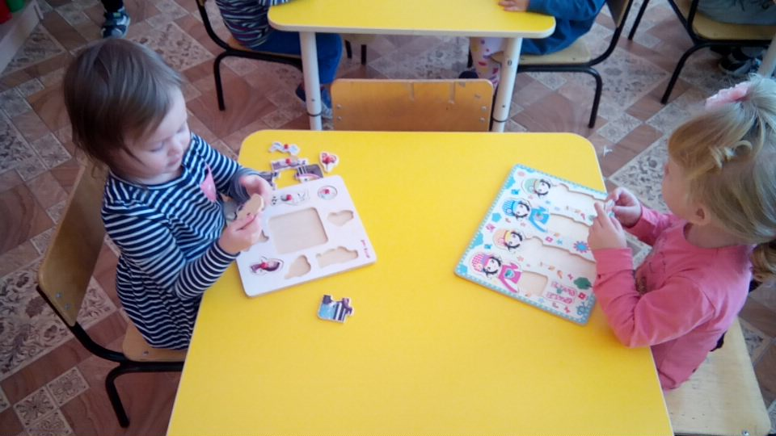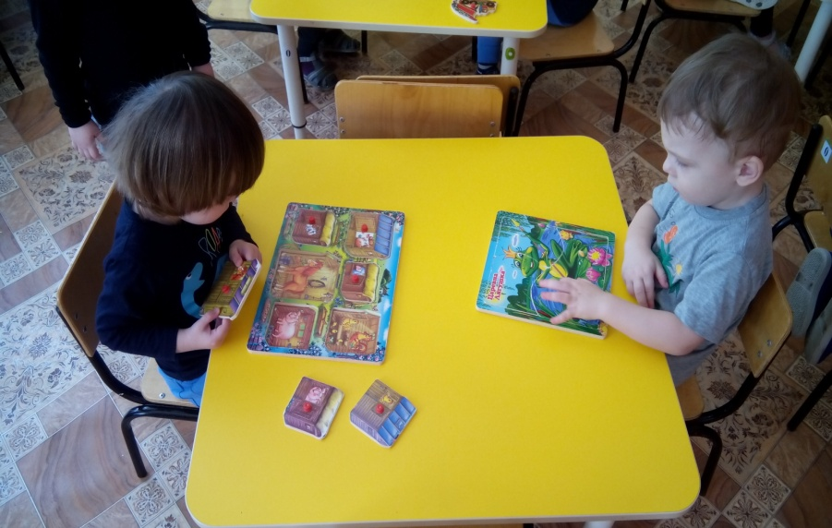

«Игры с палочками Кюизенера»
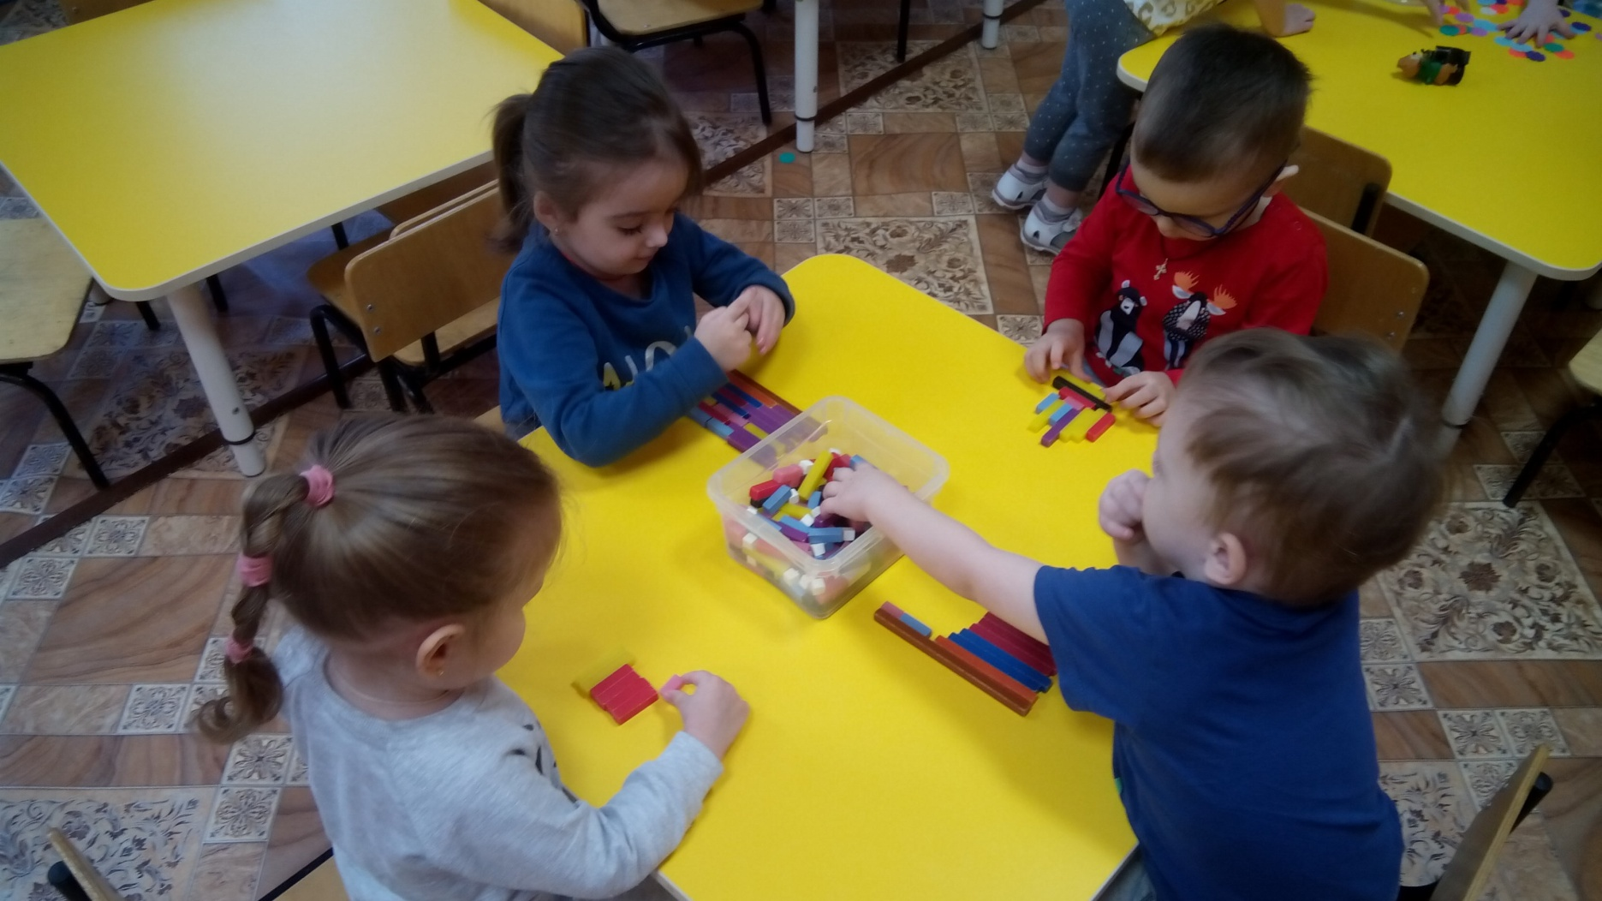
Игры для развития тактильного восприятия

«Найди игрушку» Сортировка фасоли
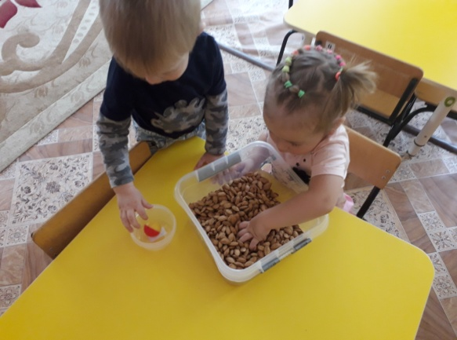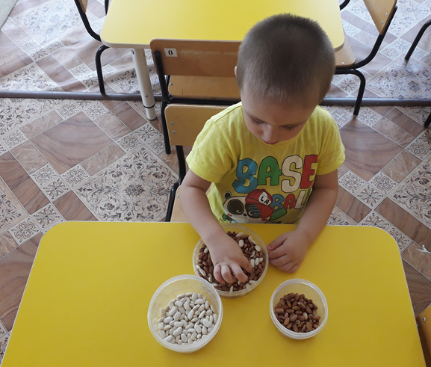

Манкография
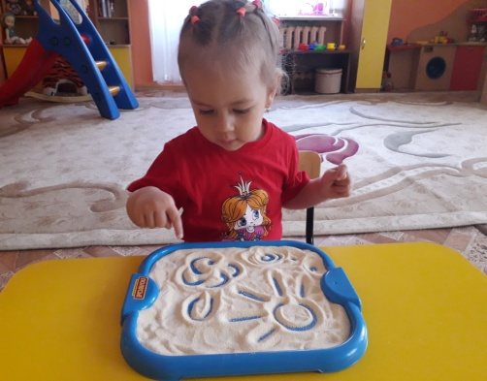
Игры с грецкими орехами

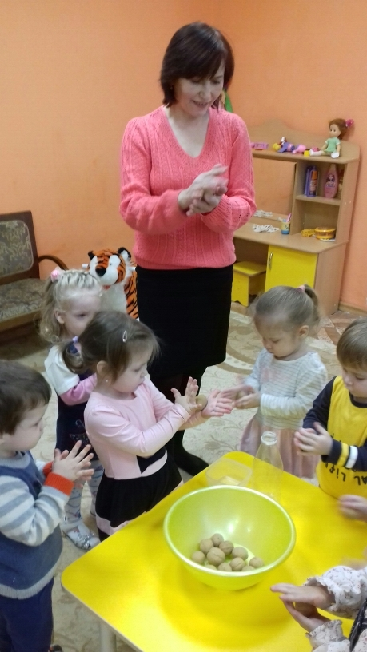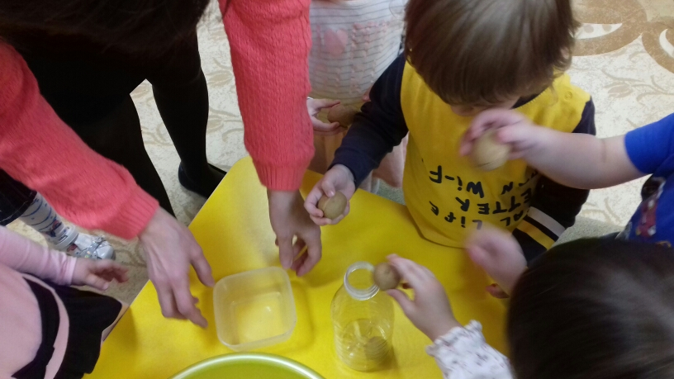

Группировка предметов

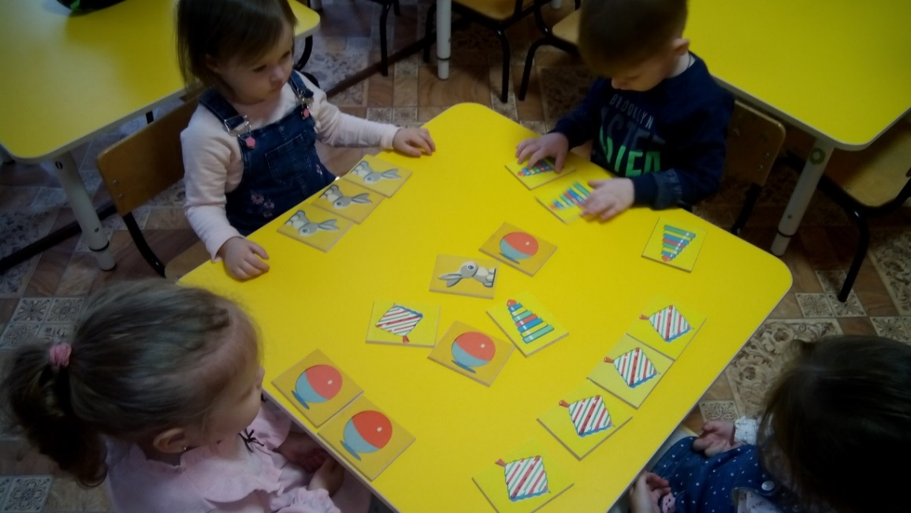
Игры с конструктором
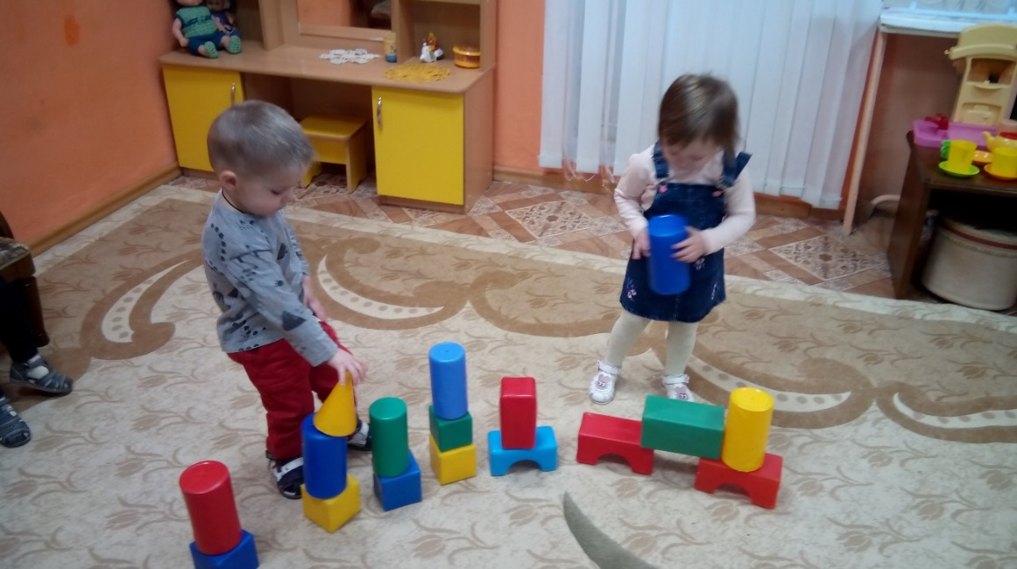
«Собери фрукты из частей»
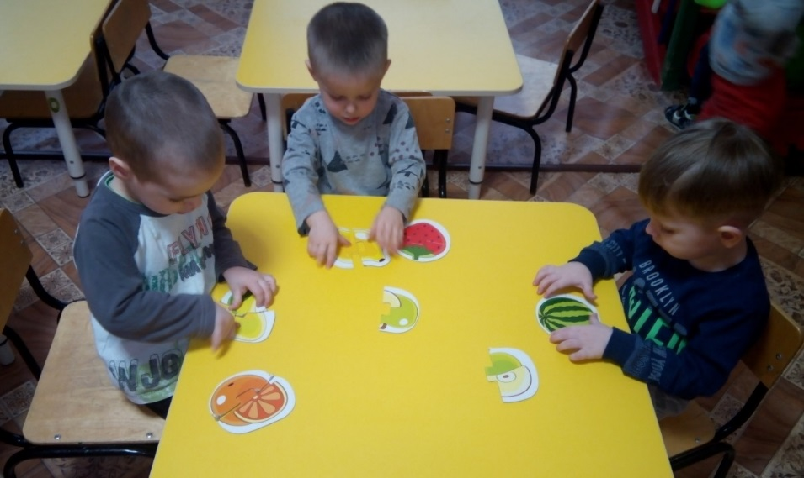
Консультация для родителей на тему: «Игрушки для сенсорного развития детей раннего возраста».
Сенсорное развитие детей во все времена было и остается важным и необходимым для полноценного воспитания подрастающего поколения. Сенсорное развитие ребенка - это развитие его восприятия и формирования представлений о важнейших свойствах предметов, их форме, цвете, величине, положении в пространстве, а также запахе и вкусе. Значение сенсорного развития в раннем детстве трудно переоценить, именно этот период наиболее благоприятен для совершенствования деятельности органов чувств, накопления представлений об окружающем мире.
После проведения ряда наблюдений было выявлено, что сенсорное развитие, с одной стороны, составляет фундамент общего умственного развития ребенка; с другой стороны, имеет самостоятельное значение. Полноценное восприятие необходимо также и для успешного обучения ребенка в детском дошкольном учреждении, в школе и для многих видов трудовой деятельности.
Сенсорный, чувственный опыт является источником познания мира. От того, как ребенок мыслит, видит, как он воспринимает мир осязательным путем, во многом зависит его нервно-психическое развитие.
По мнению нейропсихологов хотя бы минимальный набор развивающих игрушек обязательно нужен в семье, где есть малыш. Они отлично обогащают сенсорный опыт и помогают развить основные психические функции.
Хотя малыши ещё не готовы к усвоению сенсорных эталонов, но у них начинают накапливаться представления о цвете, форме, величине и других свойствах предметов. Важно, чтобы эти представления были достаточно разнообразными. Поэтому основная задача –накопление разнообразного опыта, который на следующих этапах обучения позволит систематизировать накопленные знания, приобрести новые, а так же использовать их в разнообразных ситуациях.
Развивающие игрушки и мелкая моторика - это всего лишь малая часть общего развития. В основном, конечно, ребенка развивает движение и общение со взрослым.
Развивающие игрушки и игрушки, с помощью которых ребёнок может занять себя сам-это разные вещи. Когда мы приобретаем новую полезную игру, мама должна сразу понимать, что в неё нужно играть в месте с малышом и стараться не допускать угасания интереса.
Развивающие игрушки от года до трёх лет:
Разнофактурные сенсорные шарики-тактилики. Развитию сенсорного восприятия способствуют яркие цвета шариков. Разные фактуры развивают мелкую моторику.
Сортеры: логический куб, логический паровозик, логический домик и т.д. Сортеры - яркие, интересные игрушки, которые имеют в своей основе принцип сортировки предметов по размерам, по форме и по цвету и развивают у детей множество полезных навыков. Сортеры тоже можно делать своими руками. Например, кидать в пластиковую бутылку различные предметы (крышки, пуговицы). Отверстия выбирать по возрасту ребёнка - чем малыш младше, тем больше отверстие.
Различные виды пирамидок. Сначала малыш просто учится надевать кольца и соотносить предметы по величине. Затем собирать пирамидку без ошибок. Параллельно можно учить цвета и формы.
Матрёшки. В играх с матрёшками основной задачей является научить ребенка сопоставлять предметы по величине, развить понимание слов "большой" и "маленький".
Кубики и другие фигуры (шары, конусы, цилиндры). Изучение ребенком форм и фигур - достаточно сложный процесс для мозга, так как он его не просто видит и запоминает зрительно, а еще осязает.
Рамки-вкладыши. Игры на определение контура. Эти игры отлично развивают внимание, любознательность, мелкую моторику рук, расширяют представления детей о явлениях и предметах окружающего мира.
Пазлы.
Начинать использовать пазлы нужно с самых простых - половинок.
Затем переходить к пазлам, из двух - четырех деталей.
Конструкторы.
Развивающие игры известных авторов методик раннего развития. Плюс в том, что хорошо развиваются творческие способности, ну и, конечно, внимание, память.
Например, игры Никитиных:
"Сложи квадрат", "Сложи узор".
Эти игры практически не ограничены по возрасту. Купив такую игру для двухлетки, в нее можно продолжать играть в начальной школе.
Логические блоки Дьенеша, которые состоят из объёмных геометрических фигур, отличающихся по форме, цвету, размеру и толщине. Для детей 2-3 лет советую использовать игры, с помощью которых малыши учатся различать предметы по свойствам, а так же осваивают понятия «такой же как», «не такой как» по таким признакам как форма, цвет, размер, толщина. Например, игра «Найди меня» (классификация по одному признаку).
Нужно найти фигуры, которые соответствуют определенному признаку:
- найди все фигуры красного (жёлтого, синего) цвета;
- найди все фигуры в форме круга (квадрата, треугольника, прямоугольника);
- найди все фигуры маленькие (большие фигуры);
- найди все тонкие (толстые фигуры)

Мозаики.
Для самых маленьких детей подойдет сотовая или сферическая мозаика. Элементы в такой мозаике крупные, так что ребёнку удобно брать их в руки и одевать на ячейки. К двум годам можно предлагать классические, с мелкими деталями, но под присмотром мамы и до потери интереса (чтобы не раскидывал). Тоже сначала учимся работать пальчиками, развиваем тонкую моторику, после трех - создаем узоры.
Шнуровки.
Желательно с жестким наконечником на веревке. Можно предлагать с года - полутора.
Первые настольные игры:
Лото, пирамидки, которые нужно собирать по образцу, домино.
Игрушки-забавы (звучащие, двигающиеся: неваляшки, колокольчики, пищалки, шумовые коробочки, клюющие курочки и др.
Экспериментирование со звучащими предметами способствует развитию слухового внимания, познавательной активности, поэтому рекомендую родителям изготавливать совместно с детьми различные свистящие, шумящие, гремящие, шуршащие предметы:
банки-погремушки из под кофе, соков, наполненные горохом, камушками, песком, скрепками, пуговицами; шуршалки из бумаги, полиэтилена; шумящие морские раковины; свистки, дудочки из глины, дерева.

Картотека игр по сенсорному развитию детей младшего возраста.

- «Загадочные пуговки»
Цель игры: Развитие умения узнавать и называть цвета. Развитие мелкой моторики пальцев рук.
Игровой материал:
Представлено полотно, разделенное на 4 сектора, разного цвета, к нему прилагается 4 пуговки, каждая из которых соответствует определенному цвету сектора.
Ход игры:
Воспитатель показывает ребенку панно, разделенное на 4 сектора разного цвета, он рассказывает, что это домики для пуговок. Воспитатель обращает внимание на то, что каждая пуговка живет в домике своего цвета, и просит детей помочь найти пуговкам домик.
Взялись цвета мы изучать
Ну и с чего же нам начать?
Есть чудо пуговки у нас
Помогут нам они сейчас
Мы в руки пуговки возьмём
И дом по цвету им найдем.

- «Волшебное поле»
Цель игры: Развитие умения узнавать и называть цвета.
Игровой материал:
Круг с изображением 4 основных цветов, и стрелкой вверху, карточки основных цветов.
Ход игры:
Воспитатель показывает ребятам круг с изображением основных цветов. Поясняя при этом, что это волшебное поле, на котором живут цвета. Далее детям раздаются карточки соответствующих цветов. Воспитатель поворачивает волшебное поле, стрелка находящаяся на нем указывает на какой либо цвет, а дети в свою очередь должны поднять карту этого цвета.
Есть у нас игра одна
Очень круглая она
Тот кружок наш разделен
Четыре цвета включает он
И ребята с ним играют
Все цвета, там изучают
Зеленый, красный
Желтый, синий
Все известны нам отныне.

- «Радуга»
Цель игры: Развитие умения узнавать и называть цвета и размер предмета,
Развитие мелкой моторики пальцев рук.
Игровой материал:
Плоское панно, состоящее из двух частей, одна часть скреплена между собой, а другая разрезана на разные по цвету и размеру лучи.
Ход игры:
Воспитатель кладет перед ребенком радугу одна половина лучей радугу целая, а вторая разрезана между собой на лучи. Задача ребенка подобрать лучи по цвету и размеру.
Радужная арка
У нас сияет ярко
Вот беда случилась с ней
Потеряла часть лучей
Лучи ребятки соберут
Все в порядок приведут
Станет радуга опять
Пуще прежнего сиять.

- «Шарики»
Цель игры: Развитие умения узнавать и называть цвета. Развитие мелкой моторики пальцев рук.
Игровой материал:
Плоские шарики 4 основных цветов, и 4 ленты аналогичных цветов к ним.
Ход игры:
Воспитатель показывает детям четыре воздушных шарика основных цветов и четыре ленточки таких же цветов к ним. Детям предлагают попробовать к каждому шарику подобрать ленточку того же цвета.
Красный, желтый, голубой,
Шар выбирай себе любой.
Чтобы шарик удержать
Нужно ленту привязать,
Мы в руки ленточки возьмем
И шар по цвету им найдем.

- «Бабочка»
Цель игры: Развитие умения узнавать и называть цвета. Развитие мелкой моторики пальцев рук.
Игровой материал:
Плоское панно с изображением бабочки, крылья бабочки разделены на 4 основных цвета. В них проделаны отверстия, в которые вставлены горловины от бутылок к которым прикручиваются крышки подходящего цвета.
Ход игры:
Воспитатель показывает бабочку, крылья которой четырех основных цветов, в них проделаны отверстия в которые вставлены горловины от бутылок. Нужно украсить крылья бабочки, прикрутив крышки лежащие в предлагаемом детям поддоне к горловинам. Цвет крышки должен соответствовать цвету крыла бабочки.
Появилась перед нами
Бабочка – красавица.
Будем с бабочкой играть,
Цвет крышек к крыльям подбирать.

- «Карусель»
Цель игры: Развитие умения узнавать и называть цвета. Развитие мелкой моторики пальцев рук. Развитие различать предметы один – много.
Игровой материал:
Внешний вид шпульки из под ниток, верхний и нижний сектор разделены на 6 цветов: 4 основных, черный и белый. К верхнему сектору прикреплены мешочки (цвет мешочков соответствует цвету сектора, к которому он прикреплен), в мешочках находятся кубики.
Ход игры:
Детям предлагается дидактическое пособие «карусель», верхний сектор которой разделен на 6 цветов. К каждому из которых прикреплен мешочек, в котором лежат кубики (цвет кубиков и мешочка соответствует цвету сектора). Задача детей развязать мешочки, вынуть кубики, и поставить их на сектор соответствующего цвета.
Закрутилась карусель,
Ну давай играть скорей.
Кубик ставим на свой цвет,
Будет правильный ответ?
- «Яблонька»
Цель игры: Развитие сенсорного восприятия. Развитие мелкой моторики пальцев рук.
Игровой материал:
Пособие представлено в виде игрового панно с изображенной яблонькой, в панно проделаны отверстия, в которые вставлены горловины от бутылок, к которым прикручиваются крышки (яблочки).
Ход игры:
Воспитатель предлагает детям панно с изображенной на ней яблонькой, и контейнер с крышками разных цветов, ребенку предлагается подобрать яблочки определенного цвета (красные, желтые). Дети берут крышки и прикручивают их к горловинам.
Будем с крышками играть,
Разные яблочки собирать.

- «На что похожа фигура?»
Цель игры: Воспитывать умение у детей группировать предметы по форме.
Игровой материал:
Вырезанные из плотного материала геометрические фигуры 4 основных цветов.
Ход игры:
Детям предлагаются геометрические фигуры – круг, треугольник, квадрат. Взрослый называет их. Просит детей найти предметы в комнате или на улице, похожие на эти фигуры. По возможности дает детям обвести руками по контуру эти предметы (мяч, обруч, кубик, тарелку, аквариум и т.д.).

- «Спрячемся от дождика»
Цель игры: Воспитывать умение у детей группировать предметы по форме.
Игровой материал:
Предварительно изготавливаются геометрические фигуры и три рисунка зонтиков. Взрослый выкладывает под каждый зонтик по одной геометрической фигуре, это образец для детей.
Ход игры:
Игровая ситуация: “В теплый солнечный денек вышли геометрические фигурки погулять. Как вдруг на небе появилась огромная серая туча, закрыла солнышко и пошел дождик. Квадратикам, кружочкам и треугольникам надо спрятаться от дождя, чтобы не промокнуть. А куда же спрятаться?”

- «Выбери пуговки»
Цель игры:
Воспитывать умение группировать предметы по величине.
Игровой материал:
2 коробочки, большая и маленькая, пуговицы разные по величине (большие и маленькие)
Ход игры:
Педагог вместе с детьми раскладывает пуговицы на группы: самые большие, большие, маленькие и т.д. Рассматривая размеры пуговиц, сравнивает, прикладывает пуговку к пуговке. Взрослый активизирует речь детей.

- «Найди домик»
Цель игры: Воспитывать умение различать предметы по величине.
Игровой материал:
Изготовленные из картона домики разной величины, изготовленные из картона зайчики разной величины.
Ход игры:
Воспитатель рассказывает ребятам, что зайчики потерялись и не могут найти свой домик. Педагог предлагает ребятам помочь зайчикам, найти каждому домик.

«Укрась бабочку»
Цели:
Учить детей группировать предметы по цвету. Закреплять знания о геометрической фигуре круг, о понятия много - один, большой - маленький. Развивать мелкую моторику.
Материалы:
Бабочки разных цветов, вырезанные из картона, круги разных размеров и цветов.
Ход игры:
Воспитатель показывает детям бабочек и говорит, что они прилетели к ним в гости. Рассказывает, что бабочки принесли с собой кружки разных цветов и хотят, чтобы дети украсили их крылышки. Воспитатель предлагает помочь бабочкам. Вначале он просит каждого ребёнка выбрать кружки одного цвета из предложенных четырёх. При этом предлагает поочередно то одному, то другому малышу выбрать кружки понравившегося цвета. После того как все дети выберут, воспитатель раздаёт им силуэты бабочек и предлагает украсить их.
В конце игры воспитатель хвалит всех детей за то, что они украсили бабочек и они стали ещё красивее.
«Почини одежду зайчатам»
Цели:
Учить детей различать цвета и использовать названия цветов в речи. Закреплять умение распознавать геометрические фигуры и называть их ( круг, квадрат, треугольник). Развивать мелкую моторику рук, цветовое восприятие, внимание.
Материалы:
Силуэты одежды, вырезанные из картона геометрические фигуры.
Ход игры:
Появляется зайчиха с корзинкой и плачет.
Воспитатель: Почему ты плачешь зайчиха?
Зайчиха: Купила я своим зайчатам подарки – шорты и юбочки. А пока шла по лесу, задела за куст – они и порвались. (Показывает шорты и юбки из картона).
Воспитатель: Не плачь, зайчиха, мы тебе поможем. Дети давайте подберём заплатки и залатаем дырки. На что похожи дырки на юбочках и шортах?
Дети: на треугольник, квадрат и круг.
Воспитатель: Правильно.
Зайчиха кладёт шорты и юбочки на «пеньки»(столы), на которых заранее разложены заплатки. Дети подходят к столам и выполняют задание. Воспитатель спрашивает у каждого ребёнка, какого цвета заплатку он поставил, и на какую геометрическую фигуру она похожа.
Зайчиха: Большое дети, вам спасибо!
«Спрячь мышку».
Цели:
Продолжать знакомить детей с шестью основными цветами, учить различать их. Развивать быстроту реакции, внимание, мышление. Закреплять знания о животных.
Материал:
Демонстрационный: листочки бумаги шести цветов(20 – 15), посредине белый квадрат( 8-8 ), на которых нарисована мышка ( мышкин домик ), квадраты тех же шести цветов – дверцы ( 10х10 ), большая картонная игрушка – кошка, мягкая мышка.
Раздаточный: такой материал меньшего размера - цветные листы 10х8, белые квадраты на них 5х5, цветные квадраты.
Ход игры:
Смотрите, ребята, какая маленькая у нас сегодня гостья. Кто это, правильно, мышка. Какая она маленькая, пушистенькая, серенькая. Погладьте ее. Дети по очереди гладят мышку.
- А вы знаете, где живет мышка? В норке. От кого прячется мышка? От кошки. Смотрите, нет ли где кошки, а то наша мышка боится. Поможем мышкам спрятаться в норке? Сейчас мы поиграем с вами в игру «Спрячь мышку».
Cначала мы вместе научимся в нее играть. У меня Мышкины домики. Расставляю три домика на демонстрационной доске, радом кладу шесть квадратов шесть цветов. Видите в окошко, выглядывают мышки.
Чтобы спрятать мышку надо закрыть окошко дверцей – квадратиком того же цвета, что и домик, а то придет кошка увидит где окошко, откроет его и съест мышку.
Вызываю по очереди трех детей и предлагаю им по очереди закрыть три окошка, выясняю, все или окошки хорошо закрыты.
Если кто – то допустил ошибку, вызываю ребенка для её исправления. Достаю спрятанную раньше кошку, которая идет «ловить мышей».
«Пойду, поищу, где здесь живет мышка. Дети вы не видели мышку?» Кошка уходит не найдя мышку. Детям раздается по одному листочку – «мышиному домику» ( сидящим рядом даю листочки разных цветов) и по шесть квадратов всех цветов. « А теперь вы спрячьте своих мышек, пока кошка спит. Выберите из квадратов, которые лежат на ваших тарелочках квадрат такого же цвета, как и домик вашей мышки».
Когда все дети выполнили задание, кошка снова «идет на охоту». Иду крадущимся шагом с кошкой на руках, прохожу по рядам и смотрю, у кого мышка плохо спряталась. При этом даю возможность ошибшимся детям. Исправить положение, пока кошка не приблизилась к ним. Если ошибка не исправлена, кошка забирает у ребенка листочек с мышкой.
Все сегодня хорошо играли, все спрятали мышек, только некоторые ребята ошиблись ( указываю, какие именно ошибки были допущены ). В следующий раз они обязательно хорошо спрячут мышек.
Игры с бельевыми прищепками.
Цели:
Основная цель дидактических игр с бельевыми прищепками — развитие мелкой моторики рук у детей младшего возраста.
Также эти игры направлены на формирование умения сличать и объединять предметы по признаку цвета.
Кроме того, игры с прищепками способствуют развитию ощущений собственных движений и формированию положительного настроя на совместную с взрослым работу. Они стимулируют речевую активность детей.
Ход игры:
Взрослый: Отгадайте загадку.
Плаваю под мостиком
И виляю хвостиком.
Дети: Это рыбка. Взрослый: (показывает картинку с изображением рыбки). Правильно, это рыбка. Посмотрите на картинку и покажите, где у рыбки глазик?
Дети показывают глазик
Взрослый: А где у нее ротик?
Дети показывают на рисунке ротик рыбки.
Взрослый: А где у нее хвостик и плавники?
Дети показывают хвостик и плавники.
Взрослый: А теперь давайте сами сделаем рыбок.
Детям необходимо выбрать подходящие по цвету прищепки и добавить каждой рыбке хвостик и плавники.
Взрослый: Отгадайте, кто это такой:
На спинке иголки, длинные, колкие.
А свернется в клубок — ни головы, ни ног.
Дети: Это ежик. Взрослый: (показывает картинку с изображением ежа). Правильно, это ежик. Покажите, где у него глазки, носик, ушки?
Дети показывают.
Взрослый: Давайте поможем нашему ежику найти иголочки.
Взрослый дает ребенку вырезанную из цветного картона заготовку ежика, на которой нарисованы глаза, уши, нос, но нет иголок. Дети прикрепляют к спинке ежика прищепки.
Взрослый: (поглаживая ежика по его новым иголкам). Ой! Какой ежик стал колючий!
А вот новая загадка.
Колкую, зеленую срубили топором.
Красивую, зеленую принесли к нам в дом.
Дети. Это елочка.
Взрослый: Да, это елка, но она плачет. Она потеряла все свои иголочки. Не плачь, не плачь, елочка! Мы тебе поможем.
Взрослый раздает детям вырезанные из зеленого картона треугольники. Дети выбирают из коробки зеленые прищепки и «возвращают» елке ее иголочки.
Взрослый: (поглаживая елку). Ой! У елки иголки колки!
Взрослый: А где же солнышко? Оно потеряло свои лучики. Какого цвета лучики у солнца?
Дети. Желтого.
Взрослый: Правильно. Давайте поможем солнышку. Солнышко, выгляни, жёлтое, высвети.

Полянка
Цели:
Учить группировать предметы по цвету.
Устанавливать тождества и различия цвета однородных предметов.
Учить понимать слова «цвет», «такой», «не такой», «разные».
Ход занятия:
Воспитатель: Дети хотите погулять? Под музыку идем гулять. Приходим "на полянку”. Ой, куда мы попали?
А как ты догадался? Правильно.
В лесу растут травка, деревья, цветы. Это не просто цветы, а домики для бабочек.
Сейчас, я каждому из вас дам картонную игрушку бабочку. Звучит музыка. Дети давайте "полетаем” со своими бабочками. А теперь бабочки устали. Посадим бабочек на свои домики. Будьте внимательны! Каждая бабочка должна сесть на свой домик. Посадили.
Игра помогает в игровой форме выучить или закрепить выученные цвета.
Повторить можно с листочками разного цвета.
Игра-шнуровка .
Игровое пособие направлено на развитие мелкой моторики руки, утончения движений пальцев, концентрации внимания, способствует развитию точности глазомера, координации и последовательности действий.
Является хорошей подготовкой руки к письму, тренирует усидчивость, часто такая игра успокаивает ребенка.
В этой игре не забыто также и развитие воображения: "вышивание" условных контуров по ассоциации с реальными предметами - основа для развития абстрактного мышления, обобщений свойств, "видения сути предмета".
Ловкость рук я развиваю
Со шнуровкою играю.
Тренирую логику
И мелкую моторику!
Дидактические игры по методике М.Монтессори
«Светофор», «Мишка».

Цель:Побуждать ребенка к самостоятельной деятельности; формировать цветовое представление, выработать навык завинчивания крышек.
Развивать мелкую моторику рук, сенсорику, связную речь.
Обогащать словарный запас.
Можно использовать следующие упражнения с пробками - дети раскручивают и закручивают пробки от пластиковых бутылок к их горлышкам.
Для закрепления цвета прикручивают разноцветные пробки к соответствующим по цвету горлышкам.

Подбери чашки к блюдцам.
Цели:
Учить детей различать цвета и использовать названия цветов в речи. Развивать мелкую моторику, внимание.
Материалы:
Наборное полотно, блюдца и чашка разных цветов.
Ход игры:
В магазин сначала привезли блюдца. Продавцы расставили их по полкам. На верхнюю полку поставили вот такие блюдца ( показывает)
Какие? ( Ответы детей ).
На нижнюю – вот такие. Какого они цвета? ( Ответы детей ). Одинакового ли цвета блюдца на верхней полке и на нижней? ( Ответы детей ).
Потом привезли чашки. Давайте поможем продавцам подобрать к блюдцам нужные чашки. Они должны быть такого же цвета, как блюдца.
Воспитатель кладёт на стол картонные плоские чашки. Ребёнку он поручает подобрать чашки к блюдцам.
Одобряет действия ребёнка, который, посмотрев внимательно на блюдца, отбирает все нужные чашки. Спрашивает, какого они цвета.

«Бусы»
Цель: укрепление и развитие мелкой моторики, зрительно – моторной координации; различение предметов по форме, цвету и материалу; развитие усидчивости
Материалы: пуговицы различной величины и цвета; бусинки разной формы, величины, материала; проволока, леска, тонкая нитка.
Ход: Ведущий предлагает ребёнку сделать бусы. Можно предложить сделать бусы по образцу, а пуговицы подобрать по форме и цвету. Возможно, и сам ребёнок может предложить свой вариант изготовления бус. После этого ребёнок приступает к созданию бус.
«Заплети косичку»
Цель:
развивать умение плести косичку в три пряди, укрепление и развитие мелкой моторики пальцев рук, воспитание усидчивости и терпеливости в работе.
Ход:
Воспитатель прикрепляет жгутики (маленькие сплетённые косички) к стенду или к столу, так чтобы верхние концы были закреплены вместе или на близком расстоянии друг от друга, а нижние остались свободными. Вместе с ребёнком рассмотреть косички у куклы или у кого-нибудь из детей, показать как из закреплённых «прядей» можно плести такие же косички. Затем предложить ребёнку попробовать самостоятельно сплести косичку.

«Разложи фигуры по местам!»
Цель: Познакомить с плоскими геометрическими формами – квадратом, кругом, треугольником, овалом, прямоугольником. Учить подбирать нужные формы разными методами.
Материалы: Плоские геометрические фигуры (круги, квадраты, треугольники). Рамка-вкладыш Монтессори.
Ход:
Выньте фигурки из углублений и поиграйте с ними: «Вот весёлые разноцветные фигурки. Это круг, он катится – вот так! А это квадрат. Его можно поставить. А теперь фигурки прыгают (танцуют)». Затем предложить детям разложить фигурки «по кроваткам»: «Наступил вечер. Фигуркам пора отдыхать. Давайте положим их спать в кроватки».
Раздайте детям по одной фигурке и предложите по очереди найти место для каждой из них. Когда малыши разложат фигурки, подведите итог игры: «Вот теперь все фигурки нашли свои кроватки и отдыхают». Затем ещё раз покажите и назовите все фигурки, не требуя от детей повторения. Эту игру можно повторять многократно, каждый раз изменяя её сюжет.

Картотека игр с песком, водой и камнями.

Игра «Водичка - водичка».
Игровые задачи: использовать игру с водой для оздоровления малышей, подчеркнуть целительные свойства воды; закрепить первоначальные представления о воде, как явлении неживой природы (прозрачная, льется, журчит, нужна всем – и животным, и людям, и растениям).
Игру можно сопровождать потешкой «Водичка - водичка».
Игрушки: прозрачный кувшинчик с кипяченой водой; прозрачные стаканчики (по числу детей).
Иллюстративный ряд: репродукция к потешке «Водичка - водичка» (можно использовать любую картинку, на которой изображен умывающийся ребенок); кукла среднего размера (40-50 см), тазик.
Содержание игры.
Воспитатель показывает репродукцию, на которой изображена умывающаяся девочка. Дети рассматривают ее 2-3 минуты. Отвечают на вопросы:
- Кто изображен на картинке?
- Что делает?
Затем воспитатель читает потешку «Водичка - водичка» и обращается к каждому ребенку с вопросом: какую он видел водичку, когда умывался, мыл руки, купался. Если дети затрудняются с ответом, воспитатель сам называет свойства воды: прозрачная, течет, льется, журчит, булькает.
Далее разыгрывается ситуация с куклой: ее умывают над игрушечным тазиком. Воспитатель медленно льет воду, делая струю зримой, давая детям возможность прочувствовать слова «вода прозрачная, вода течет». Кукле моют личико и ручки, затем вытирают полотенчиком. Все действия сопровождают разговором с куклой, шутками, смехом.
Воспитатель старается, чтобы дети сами обращались к кукле с вопросами, советовали ей мыть руки перед едой, после посещения туалета. Воспитатель говорит, что водой не только умываются – воду еще пьют, и предлагает детям «куколкину водичку» из кувшинчика (заранее приготовленную). Он разливает воду по стаканчикам, сопровождая действия словами: прозрачная, журчит, булькает. Предлагает детям попробовать водичку и оценить ее: какая вкусная «куколкина водичка». Ребята пьют сами и поят куклу. Далее игра разворачивается по ситуации.
Игра «Шарики - купарики».
Игровые задачи: учить детей угадывать, какие шарики будут держаться на воде, а какие – потонут; закреплять знания о свойствах предметов из различных материалов.
Игрушки: набор шариков из различных материалов (деревянные, металлические, резиновые, ватные, бумажные, матерчатые), небольшой надувной бассейн или широкий таз, наполненный водой.
Содержание игры.
Воспитатель показывает ребятам полную корзину шариков и говорит: «Это шарики не простые, это шарики – купарики: они любят купаться. Но кто – то из них умеет плавать, а кто – то сразу ныряет на дно; кто – то вначале плавает в воде, потом намокает и начинает погружаться вниз. Шарики все разные: одни легкие, другие – тяжелые, а третьи вначале легкие, а потом становятся тяжелыми от воды и тонут».
Дети рассматривают шарики – купарики. При этом воспитатель обращает внимание ребят на материалы, из которых они сделаны. Затем ребятам предлагается поочередно брать по одному шарику и опускать в воду. Этот момент обыгрывается. Каждому шарику – купарику задается вопрос:
«Шарик – купарик, покрутись,
Шарик – купарик, покажись:
По воде поплывешь
Или на дно упадешь?»
Так, дети в игре, опытным путем, через экспериментирование, закрепляют свои представления о свойствах предметов из разных материалов: тяжелые предметы в воде тонут, а легкие плывут. Легкие шарики – купарики, намокая, делаются тяжелыми и медленно опускаются на дно.
Далее дети передвигают палочками щарики – купарики по дну бассейна, а не тонущие шарики свободно плывут, перемещаясь при легком дуновении.

Игра «Ловись рыбка».
Игровые задачи: учить детей использовать в игре вспомогательные предметы для выполнения той или иной задачи; учить пользоваться сачком для вылавливания игрушек из воды.
Игрушки: игровой бассейн (1-1,5), широкий таз или ванночка; сачки для вылавливания игрушек из воды (диаметр 12-15 см; длина ручки 40-50 см, температура воды 36 градусов); плавающие игрушки (рыбки, шарики, уточки), детские ведерочки.
Содержание игры.
В бассейн воспитатель помещает полиэтиленовых рыбок (или уточек), предлагает детям подойти к бассейну и говорит: «Посмотрите, дети, как рыбы в воде плавают!». Затем показывает, как ловить игрушки сачком, приговаривая: «Поймаем рыбку, Коля (Маша, Саша). Ловись рыбка большая и маленькая!».
Затем к бассейну подходят другие дети (3-5), а первые «рыбаки» рассматривают свой улов.
Воспитатель предлагает детям спеть песенку про рыбку:
«Рыбка плавает в водице
Рыбке весело играть.
Рыбка, рыбка – озорница,
Мы хотим тебя поймать».

Игра «Про маленькую капельку».
Игровые задачи: формировать у детей навык практического экспериментирования с разными предметами из разных материалов; обогащать словарный запас, воспитывать положительное отношение к персонажу Катеньке.
Материал: игрушка – капитошка (синий воздушный шарик, надутый в виде капли); 2 тазика с водой (холодная, теплая), банка с грязной водой, домашний фонтанчик; чистая, кипяченая вода, чашки; цветные губки, плавающие игрушки, прозрачные одноразовые стаканчики.
Содержание игры.
Воспитатель рассказывает детям сказку про маленькую водяную капельку. Где была капелька, там была и вода. А где была вода, всем было хорошо (растениям, рыбкам, цветам). Но однажды случилась беда. Налетел ветер и принес мороз, капелька замерзла.
Воспитатель предлагает детям позвать на помощь Солнышко. Оно теплое, яркое, отогреет капельку.
Дети зовут солнышко:
- Солнышко, отзовись! Красное, появись!
Появляется Солнышко – маска.
Воспитатель объясняет Солнышку, что мороз заморозил капельку. Солнышко помогает (танцует, кружиться).
И появляется капелька:
- Я – водяная капелька,
Я очень вам нужна.
Покапаю, покапаю –
Получится вода.
- А вы знаете, как я капаю?
Дети:
- Кап, кап, кап.
Воспитатель приглашает капельку послушать, как журчит вода. Дети наблюдают, как журчит вода в фонтанчике. Затем воспитатель показывает банку с грязной водой. Капелька объясняет детям, что такая вода (грязная) никому не нужна.
Подходят с лейкой к растениям. Капелька предлагает детям полить цветы.
Воспитатель (поливает растение):
- А растения, что делают с водичкою?
Дети:
- Они ее пьют.
Затем все подходят к столу, где стоят чашки с водой. Воспитатель обращает внимание на то, что дети пьют из чашек кипяченую воду. Воспитатель обращается к детям, чтобы они рассказали Капельке, что можно еще делать с водой.
Воспитатель подводит детей к тазикам с водой. Предлагает потрогать воду сначала в одном тазике, потом в другом:
- Какая водичка?
- Теплая.
- А в этом тазике?
- Холодная.
Воспитатель раздает детям разноцветные губки. Они обмакивают губки в воду, потом отжимают. С губки капает водичка:
- Как она капает?
- Кап, кап, кап.
Воспитатель предлагает переливать воду из чашки в чашку и наблюдать, как она льется.
Капелька дарит игрушки (плавающие) и предлагает детям поиграть, а сама прощается и уходит. Дети играют.

Игра «День рождения куклы Маши».
Игровые задачи: продолжать учить детей выкладывать форму из песка; приучать договаривать слова: пеку, сырой, влажный; развивать мелкую моторику рук, координацию движений.
Материал: игрушка – кукла, тазики для песка, песок, совочки, формочки.
Содержание игры.
К детям приходит кукла Маша. У нее день рождения. К ней придут ее подружки. Они любят кушать пирожки. А маша не умеет. Она (кукла) просит ей помочь.
Воспитатель предлагает детям налепить много пирожков из песка. Обращает внимание на то, как сыплется песок, какой он. Дети подсказывают воспитателю, что песок сухой. Что необходимо сделать, чтобы можно было сделать пирожки. – Полить.
Дети вместе с воспитателем поливают песок. – Он (песок) влажный, сырой.
Воспитатель напоминает детям, как надо лепить пирожки:
- Берем совочки с песком и накладываем в формочку, затем аккуратно переворачиваем.
При лепке пирожков используем чтение потешки:
- Я пеку, пеку, пеку
Куклам всем по пирожку.
А для милой Машеньки
Испечем мы пряники.
Кукла Маша благодарит детей. После лепки дети моют руки: «Ай, лады, лады, лады, не боимся мы воды!».
- Ребята, Маша вас всех приглашает поиграть с ней.
Игра «Каравай».
Дети встают в круг. В середине круга стоит кукла (или сидит на стульчике).
« Как на Машин день рожденья
Испекли мы пирожки
Из песочка и водички
Наши детки – молодцы!» /2 раза/
Маша (кукла) благодарит детей и уходит.

Игра «Домик из песка и камней для черепашки Агашки».
Игровые задачи: закрепить умение манипулировать сухим и влажным песком; стимулировать работу воображения, проявление творческих возможностей; учить использовать разную форму камней, их сходство с чем – либо при постройке домика.
Материал: игрушка – черепаха, тазики для песка (сухого и влажного), тазики с водой, камешки маленькие и большие, детские ведерки, песок, салфетки для детей.
Содержание игры.
Воспитатель предлагает детям послушать сказку про черепашку Агашку:
«Жила – была черепашка. Она очень любила строить себе домики из песка и камня. Но стала старенькой бабушкой. Она не может себе строить домики. Черепашка хочет вас попросить ей помочь построить домики из песка и камней, чтобы укрываться в них от дождя и от холода».
Воспитатель предлагает детям помочь построить черепашке домики из песка и камней.
Въезжает черепашка на машине с песком и камешками. Дети рассматривают черепаху. Черепаха объясняет детям, что она очень устала, стара, домики строить не может.
Дети помогают черепашке. Из машины высыпают вместе с воспитателями песок в тазик. Воспитатель обращает внимание на то, как сыплется песок.
- Песок сухой.
Предлагает детям посыпать песок через воронку.
- Песок сыплется. Почему? Он сухой.
Воспитатель предлагает детям набрать песок в сито.
- Песок снова просыпался.- Он сухой.
Вместе с детьми воспитатель собирает песок горкой, он рассыпается.
Воспитатель обращается к детям, что нужно сделать, чтобы из песка можно было строить. Дети предлагают полить песок водой. Ребята помогают воспитателю. Строят горку из сырого песка. Затем дети вместе стоят из песка домик для черепашки.
В.: - Домик крепкий, не рассыпается. А еще нам черепашка камешки привезла. Смотрите, их очень много.
«Мы ведерочко возьмем, по дорожке мы пойдем и все камни для домика соберем».
Собрали камешки – рассматривают их. Рассказывают, какие камни по цвету, величине.
Воспитатель предлагает детям взять в одну руку камень, в другую – губку. Определяют, что легче. Камень тяжелее. Воспитатель предлагает подойти к тазику с водой и опустить в него камень, а затем губку (опыт «тонет - плавает»). Камень упал на дно, а губка плавает.
Воспитатель отмечает, что камни тяжелые, твердые. А губка – легкая, поэтому она не тонет, а плавает.
Дети строят домики из камней. Черепашка благодарит детей, угощает их конфетами. А для нее дети приготовили песенку «Я на солнышке лежу…» и т.д. Под музыку дети выполняют движения, соответствующие тексту песенки.

Игра «Кот Ученый в гостях у ребят».
Игровые задачи: учить действовать с природным материалом; развивать зрительно – слуховые связи; формировать мелкую моторику; воспитывать познавательный интерес к окружающему миру.
Материал: игрушка – кот, коробочка, камешки, комочки ваты.
Содержание игры.
Воспитатель сообщает детям, что к ним пришел гость и предлагает детям отгадать загадку:
Этот зверь живет лишь дома.
С этим зверем все знакомы.
Он, мурлыча песнь поет.
Только мышь его боится.
- Угадали? – Это…
Дети: - Кот.
Вносят в группу игрушку кота с коробочкой. Воспитатель с детьми рассматривают их. В коробочке лежат камешки.
Воспитатель: - Ах, какие красивые камешки. Сколько их?
Дети: - Много.
Воспитатель с детьми рассматривают камешки. Кот Ученый предлагает детям взять в ладошки камешек и сжать его в ладошке, а затем ее разжать. Камешек остался таким же, потому что камешки твердые. Кот показывает вату, рассматривают с детьми.
Кот Ученый: - Какая вата?
Дети: - Мягкая, пушистая, в кулачке ее можно сжать.
Воспитатель: - Возьмите камешки и постучите по столу. Слышите, они стучат. Потому что они твердые. А комочки ваты не стучат, потому что они мягкие.
Кот Ученый опускает камень в воду.
Кот Ученый: - Что с ним случилось?
Дети: - Утонул.
Кот Ученый: - А почему утонул камешек?
Дети: - Потому что он тяжелый. А вата – легкая, она плавает.
Кот Ученый оставляет детям камешки, чтобы они играли с ними.
Свободная деятельность – дети строят из камешков солнышко, дорожки, домики.

Игры с манкой.
Манка обладает свойством погашения негативной энергии. Она очищает энергетику ребенка и стабилизирует его эмоциональное состояние. Играя с манкой, ребенок пропускает её между пальцев, вместе с потоком манки уходит напряжение, ребенок расслабляется и его эмоциональное самочувствие улучшается. Это служит прекрасным средством для развития и саморазвития детей. В процессе игры с манкой у детей развивается тактильно-двигательная чувствительность, координированные движения кистей и пальцев рук, что способствует успешной работе по подготовке руки к письму, по формированию навыков самообслуживания и предметно-практической деятельности. Благотворное влияние оказывает и на развитие речи, и на формирование навыков общения, и на взаимодействие между собой.

1. Упражнение «Здравствуй, манка!»
Цель: снижение психофизического напряжения.
Ведущий от имени феи просит по-разному «поздороваться с манкой», то есть различными способами дотронуться до манной крупы. Ребенок:
• дотрагивается до манки поочередно пальцами одной, потом второй руки, затем всеми пальцами одновременно;
• легко/с напряжением сжимает кулачки с манной крупой, затем медленно высыпает его в тарелочку;
• дотрагивается до манной крупы всей ладошкой — внутренней, затем тыльной стороной;
• перетирает манку между пальцами, ладонями.
В последнем случае можно спрятать в манную крупу маленькую плоскую игрушку: «С тобой захотел поздороваться один из обитателей манной крупы — ...»
Старшие дети описывают и сравнивают свои ощущения: «тепло — холодно», «приятно — неприятно», «колючее, шершавое» и т.д.
2. Упражнение «Манный дождик»
Цель: регуляция мышечного напряжения, расслабление.
Воспитатель: «В стране «манной крупы» может идти необычный манный дождик и дуть манный ветер. Это очень приятно. Вы сами можете устроить такой дождь и ветер. Смотрите, как это происходит».
Ребенок медленно, а затем быстро сыплет манную крупу из своего кулачка в тарелочку, на ладонь взрослого, на свою ладонь.
Ребенок закрывает глаза и кладет на манку ладонь с расставленными пальчиками, взрослый сыплет манную крупу на какой-либо палец, а ребенок на
3. Упражнение «Манный ветер» (дыхательное)
Цель: научить детей управлять вдохом-выдохом.
Детям предлагается подарить пожелание песочной стране, «задувая его в песок» с помощью трубочки, можно также выдувать углубления, ямки на поверхности песка. Для этих игр можно использовать одноразовые трубочки для коктейля.
4. Упражнение «Насыпание – пересыпание»
Цель: развивать тактильно-кинестетическую чувствительность, воспитывать положительное отношение к играм с песком.
Детям предлагается, с помощью педагога, насыпать манную крупу в бутылку. В одну с помощью воронки, а в другую без воронки. Педагог отмечает, что в бутылку где была воронка, манка насыпалось больше и аккуратней, чем в бутылку без воронки. Манка принимает форму ёмкости.
5. Упражнение «Необыкновенные следы»
Цель: развитие тактильной чувствительности, воображения.
«Идут медвежата» — ребенок кулачками и ладонями с силой надавливает на манную крупу.
«Прыгают зайцы» — кончиками пальцев ребенок ударяет по поверхности манной крупы, двигаясь в разных направлениях.
«Ползут змейки» — ребенок расслабленными/напряженными пальцами рук делает поверхность манной крупы волнистой (в разных направлениях).
«Змея»
(Дети имитируют движение змеи указательным пальцем или ребром ладони)
«По тропе змея ползла.
Под корягу подползла.
И на камень заползла.
А потом с него сползла.
От ежихи уползла.
И подальше отползла.
По болотцу проползла.
И до норки доползла.
Спряталась!»

«Бегут жучки-паучки» — ребенок двигает всеми пальцами по манной крупы, имитируя движение насекомых.

6. Упражнение «Узоры на манной крупе»
Цель: закрепление знаний о сенсорных эталонах, установление закономерностей.
Взрослый пальцем, ребром ладони, кисточкой в верхней части подноса с манной крупой рисует различные геометрические фигуры (в соответствии с возрастными нормами освоения), простые/сложные узоры (прямые и волнистые дорожки, заборчики, лесенки). Ребенок должен нарисовать такой же узор в нижней части подноса с манной крупой, либо продолжить узор взрослого. Вариант: взрослый рисует на доске, дает устную инструкцию нарисовать на манной крупе определенный узор.
Те же узоры на манке изготавливаются путем выкладывания в заданной последовательности предметов, например, камешков, желудей, больших пуговиц и пр.

7.Упражнение «Лабиринт».
Рисуем пальцем лабиринт и помогаем животным добраться до лакомства или домика.
8. Упражнение «Узоры на манной крупе двумя руками»
Цель: развитие межполушарных связей, мелкой моторики рук.
Берем в руки две кисточки. Рисуем двумя руками (кисточками) одновременно на манной крупе разные узоры — дождик, солнце, тучу и т.д.
9. Игра-упражнение «Манный круг»
Цель: знакомить с техническим приемом и способам изображения с использованием манной крупы.
Ребенок на манной крупе рисует круг и украшает его различными предметами: камешками, семенами, пуговицами, монетами, бусинами.
10. Игра-упражнение «Точка, точка, запятая»
Цель: знакомство с техническим приемом и способам изображения с использованием манной крупы.
Точка, точка, запятая –
Вышла рожица кривая.
Ручки, ножки, огуречик, –
Получился человечек.
Прочитайте стишок и нарисуйте на манной крупе смешного человечка.

11. Упражнение «Такие разные настроения»
Цель: знакомство с техническим приемом и способам изображения с использованием манной крупы, развитие эмоциональной сферы.
Рисуем на манной крупе лица с различными настроениями.
12. Игра-упражнения «Вслепую»
Цель: знакомство с техническим приемом и способам изображения с использованием манной крупы, развитие мелкой моторики координации движений
Завяжите ребенку глаза платком и предложите что-нибудь нарисовать на манной крупе. Можно устроить соревнования между детьми.
13. Игра-упражнение «Манные прятки»
Цель: развитие тактильной чувствительности, зрительного восприятия, образного мышления, произвольности.
Воспитатель: Игрушки хотят поиграть с тобой в прятки. Выбери понравившиеся тебе игрушки. Ты закроешь глаза, а они спрячутся в манной крупе, а после того как я скажу: «Открываются глаза, начинается игра», ты должен их найти в манке. Ты можешь раскапывать манную крупу пальчиками, использовать палочки, кисточки.
Чтобы разнообразить игру, взрослый показывает ребенку игрушку — «мину», которую нельзя полностью откапывать. Как только при раскопках ее часть появилась на поверхности манной крупы, ребенок должен остановить свои раскопки и продолжить их в другом месте. Если ребенок забывает правило, он отрабатывает игровой штраф, поэтому он будет вынужден раскапывать игрушки очень осторожно.
14. «Угадай по описанию».
Взрослый описывает предмет, закопанный в манной крупе, а ребенок должен угадать, что это. Откопав предмет, ребенок проверяет правильность ответа. Можно наоборот: ребенок описывает, взрослый угадывает.

Игры с блоками Дьенеша.
Для сенсорного развития детей провожу специальные игры, используя самый универсальный сенсорный материал – логические блоки Дьенеша, которые состоят из объёмных геометрических фигур, отличающихся по форме, цвету, размеру и толщине.
Для детей 2-3 лет использую игры, с помощью которых малыши учатся различать предметы по свойствам, а так же осваивают понятия «такой же как», «не такой как» по таким признакам как форма, цвет, размер, толщина.
Игра «Найди меня» классификация по одному признаку).
Нужно найти фигуры, которые соответствуют определенному признаку:
- найди все фигуры красного (желтого, синего, зеленого) цвета; найди все фигуры как эта по цвету (показываю фигуру и спрашиваю, какого она цвета);
-найди все фигуры в форме круга (треугольника, квадрата, прямоугольника);
-найди все фигуры как эта по форме (показываю и спрашиваю, какая она по форме);
- найди все маленькие (большие фигуры); найди все фигуры как эта по размеру (показываю и спрашиваю, какая она по размеру);
- найди все тонкие (толстые) фигуры; найди все фигуры, как эта по толщине (показываю и спрашиваю, какая она по толщине – тонкая или толстая).
С целью использования различных сенсорных анализаторов и расширения сенсорного опыта малышей использую «Волшебный мешочек»: в красочный тканевый мешочек складываю фигуры и прошу на ощупь круглую (треугольную, квадратную) фигуру; тонкую или толстую фигуру, большой (или маленький) круг (треугольник, квадрат), тонкий (или толстый) треугольник (круг, квадрат).
Серия игр «Выложи картинку».
Для этих игр использую как готовый альбом «Блоки Дьенеша для самых маленьких», так и свои разработанные карточки, при выкладывании которых использую все фигуры комплекта. Накладывая цветные блоки на изображения, дети испытывают радость созидателя, наблюдая, как под их руками плоскостные изображения превращаются в объемные предметы.

Игры с палочками Кюизенера.

В своей работе я также использую палочками Кюизенера. Они очень хорошо помогают в доступной и увлекательной форме решать задачи сенсорного восприятия у детей 2-3 лет. Сначала рассматриваем палочки: изучаем основные цвета, сравниваем палочки по величине, закрепляем понятия «один – много».
Затем провожу дидактические игры с палочками Кюизенера. Для того чтобы детям было интересно, я использую в каждой дидактической игре игрушки или картинки сказочных персонажей.
Дидактические игры с палочками Кюизенера:
Игра " Строим дорожки". Цель: учить группировать предметы по цвету и длине.
Например: постройте дорожку из палочек красного цвета... Постройте дорожку из палочек голубого цвета. Какая дорожка длиннее? Какая короче? Постройте дорожку самостоятельно любого цвета.
Игра " Коврик для кошечки".
Цель: Закрепление знаний о цвете и длине.
Например: Найдите палочки жёлтого цвета, положите их рядом, одну под другую. У нас получился маленький коврик для кошечки.
Игра "Лесенка высокая и низкая".
Цель: продолжать учить детей различать палочки по величине. Учить выкладывать из палочек разной длины лесенку высокую и низкую.
В цирке на арене выступают дрессированные собачки. Для большой собачки сделаем высокую лесенку, а для маленькой собачки – низкую лесенку.
Игра " Поезд".
Цель: закреплять умение различать цвета и соотношение длины.
Например: Сейчас мы построим поезд, а палочки - это вагоны. Возьмите палочки красного и жёлтого цветов, присоедините их к друг другу как вагончики.
Игра " Построим забор".
Цель: закрепление умения выделять цвета и сравнивать по длине.
Например: Спрячем собачку за забором. Палочки в заборе должны быть одного цвета и одинаковой высоты.

